监理日志（施工安全.施工质量）
日期：2024年 10月 20日 天气：阴
星期： 日 气温： 14— 21℃
工程名称：绍兴华茂化纤有限公司4.8MW/10.4MWh电化学储能电站项目
监 理 工 作 情 况 | 因施工图纸暂为确认，今天现场未施工。  上午应建设单位要求，同建设单位施工单位根改动后的据平面布置图对施工场地再一次 进行详细测量。  下午，因图纸对设备基础下存在35KV进线电缆和10KV出线7根未有明确的处理意见，切电缆的埋深和基础的开挖深度相冲突，建设单位要求在现场开了各讨论会议，提出基础调整的几个方案。
施 工 情 况 | 施工单位 | 施工内容及进度
 | 山东博达电力工程有限公司 | 今天现场暂无施工。
其 他 事 项 | 无
本日现场监理工作人员
记录人： |  | 总监理工程师/总监理工程师代表（签字）：
工程现场照片：

文字  描述 | 建设单位实地核实项目现场施工用场地 | 建设单位实地核实项目现场施工用场地
照片 | 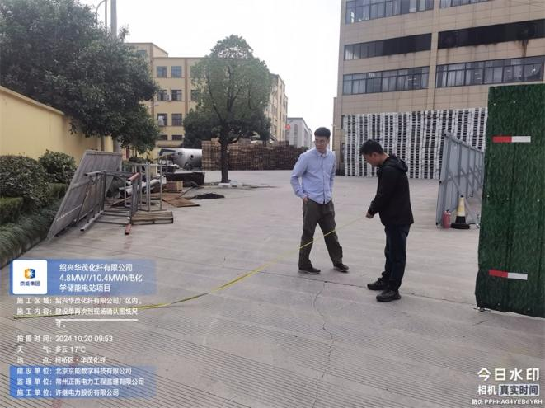 | 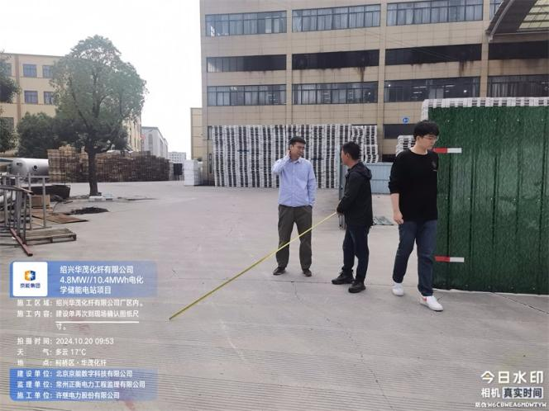
文字  描述 | 建设单位实地核实项目现场施工用场地 | 建设单位实地核实项目现场施工用场地
照片 | 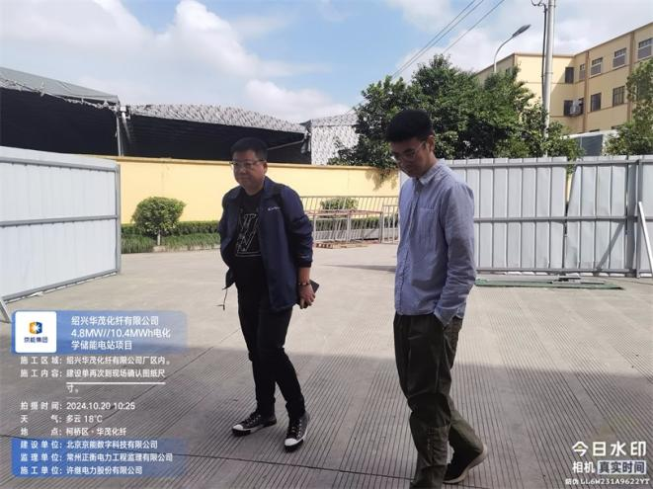 | 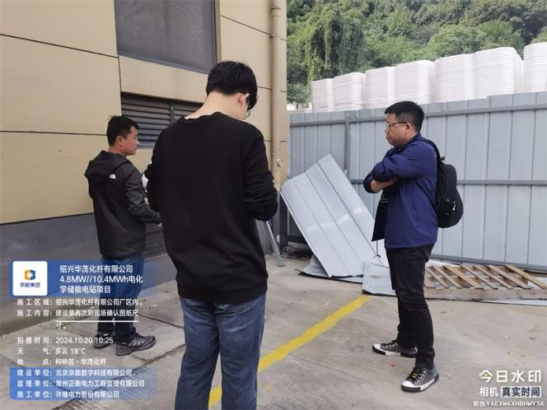
文字
描述
照片
文字
描述

